第13章 轴对称
一、选择题（共9小题）
1．在平面直角坐标系中，点A（﹣1，2）关于x轴对称的点B的坐标为（ ）
A．（﹣1，2） B．（1，2） C．（1，﹣2） D．（﹣1，﹣2）
2．如图，△ABC与△DEF关于y轴对称，已知A（﹣4，6），B（﹣6，2），E（2，1），则点D的坐标为（ ）
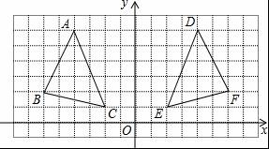
A．（﹣4，6） B．（4，6） C．（﹣2，1） D．（6，2）
3．在平面直角坐标系中，与点（1，2）关于y轴对称的点的坐标是（ ）
A．（﹣1，2） B．（1，﹣2） C．（﹣1，﹣2） D．（﹣2，﹣1）
4．点（3，2）关于x轴的对称点为（ ）
A．（3，﹣2） B．（﹣3，2） C．（﹣3，﹣2） D．（2，﹣3）
5．在平面直角坐标系中，点P（﹣3，2）关于直线y=x对称点的坐标是（ ）
A．（﹣3，﹣2） B．（3，2） C．（2，﹣3） D．（3，﹣2）
6．在平面直角坐标系中，已知点A（2，3），则点A关于x轴的对称点的坐标为（ ）
A．（3，2） B．（2，﹣3） C．（﹣2，3） D．（﹣2，﹣3）
7．点P（2，﹣5）关于x轴对称的点的坐标为（ ）
A．（﹣2，5） B．（2，5） C．（﹣2，﹣5） D．（2，﹣5）
8．点A（1，﹣2）关于x轴对称的点的坐标是（ ）
A．（1，﹣2） B．（﹣1，2） C．（﹣1，﹣2） D．（1，2）
9．已知点A（a，2013）与点B（2014，b）关于x轴对称，则a+b的值为（ ）
A．﹣1 B．1 C．2 D．3

二、填空题（共16小题）
10．平面直角坐标系中，点A（2，0）关于y轴对称的点A′的坐标为______．
11．在平面直角坐标系中，点A的坐标是（2，﹣3），作点A关于x轴的对称点，得到点A′，再作点A′关于y轴的对称点，得到点A″，则点A″的坐标是（______，______）．
12．在平面直角坐标系中，点（﹣3，2）关于y轴的对称点的坐标是______．
13．已知点P（3，a）关于y轴的对称点为Q（b，2），则ab=______．
14．若点M（3，a）关于y轴的对称点是点N（b，2），则（a+b）²⁰¹⁴=______．
15．已知点P（3，﹣1）关于y轴的对称点Q的坐标是（a+b，1﹣b），则a^{b}的值为______．
16．点A（﹣3，0）关于y轴的对称点的坐标是______．
17．点P（2，﹣1）关于x轴对称的点P′的坐标是______．
18．在平面直角坐标系中，点A（2，﹣3）关于y轴对称的点的坐标为______．
19．点P（﹣2，3）关于x轴的对称点P′的坐标为______．
20．点P（3，2）关于y轴对称的点的坐标是______．
21．点P（1，﹣2）关于y轴对称的点的坐标为______．
22．点A（﹣3，2）关于x轴的对称点A′的坐标为______．
23．若点A（m+2，3）与点B（﹣4，n+5）关于y轴对称，则m+n=______．
24．点P（2，3）关于x轴的对称点的坐标为______．
25．已知P（1，﹣2），则点P关于x轴的对称点的坐标是______．

三、解答题
26．在如图所示的直角坐标系中，每个小方格都是边长为1的正方形，△ABC的顶点均在格点上，点A的坐标是（﹣3，﹣1）．
（1）将△ABC沿y轴正方向平移3个单位得到△A₁B₁C₁，画出△A₁B₁C₁，并写出点B₁坐标；
（2）画出△A₁B₁C₁关于y轴对称的△A₂B₂C₂，并写出点C₂的坐标．
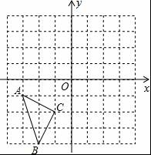
27．如图，在边长为1个单位长度的小正方形网格中，给出了△ABC（顶点是网格线的交点）．
（1）请画出△ABC关于直线l对称的△A₁B₁C₁；
（2）将线段AC向左平移3个单位，再向下平移5个单位，画出平移得到的线段A₂C₂，并以它为一边作一个格点△A₂B₂C₂，使A₂B₂=C₂B₂．
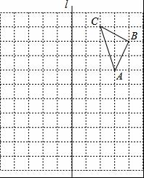
28．在平面直角坐标系中，△ABC的顶点坐标A（﹣4，1），B（﹣2，1），C（﹣2，3）
（1）作△ABC关于y轴的对称图形△A₁B₁C₁；
（2）将△ABC向下平移4个单位长度，作出平移后的△A₂B₂C₂；
（3）求四边形AA₂B₂C的面积．
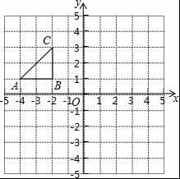
29．在平面直角坐标系中，已知点A（﹣3，1），B（﹣1，0），C（﹣2，﹣1），请在图中画出△ABC，并画出与△ABC关于y轴对称的图形．
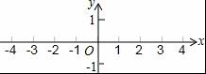
30．如图，△ABC与△DEF关于直线l对称，请仅用无刻度的直尺，在下面两个图中分别作出直线l．
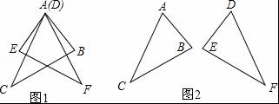

第13章 轴对称
参考答案

一、选择题（共9小题）
1．D；2．B；3．A；4．A；5．C；6．B；7．B；8．D；9．B；

二、填空题（共16小题）
10．（-2，0）；11．-2；3；12．（3，2）；13．-6；14．1；15．25；16．（3，0）；17．（2，1）；18．（-2，-3）；19．（-2，-3）；20．（-3，2）；21．（-1，-2）；22．（-3，-2）；23．0；24．（2，-3）；25．（1，2）；

三、解答题（共5小题）
26．
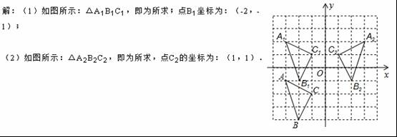
27．
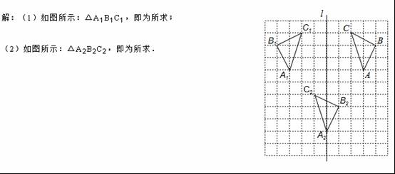
28．
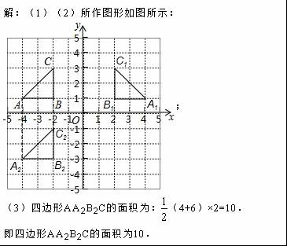
29．
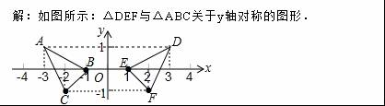
30．
